车间干部复效DNA裂变突破训练营
——团队长“发改委”魔鬼训练
3天2晚@柳草
直击痛点→把握要点→管理创新→实战应用→方法落地
我们不仅仅提供的是方法、工具，而是提供的系统的企业问题管理解决方案！不说是所有的团队训练都叫团队长复效管理技巧培训！
项目背景
累死您的不是工作，而是工作方法！官方数据显示经济复苏远远超过预期，制造业的现实依旧是压力重重！拿什么去拯救我们还未实现的强国梦！纵观世界级企业发展的轨迹他们，无一不是时刻管理4M1E与PQCDSM。同时，这些卓越的企业都在投入与转化的层面是精雕细琢，在生产活动的品质创造、安全确保、效能发挥上面是反复[推演]与深度[复盘]。工业化•数据化•职业化•智慧化……有的干部是站在巨人的肩上，有领导是躲在矮子的身下！不站得高，如何站得远。不懂基础管理的管理能叫管理，不懂夯实基础的突破叫“庞氏骗局”！
如何走出“盲人摸象”式生产管理？如何夯实让丰田时刻挂在嘴边的“车间干部”能力？如何让您财务收益最大与指标几何倍增长？一切尽在——
《车间干部复效DNA裂变突破训练营》
此实训课程将帮助管理干部理清管理职责、明确管理任务、清晰执掌与KPI的关联，提升现场管理的实战能力！学员在与国内知名团队管理专家进行互动交流、全方位答疑、解惑和指导的过程中，还能学习大量优秀企业的实践经验和现场案例图片。
项目模型
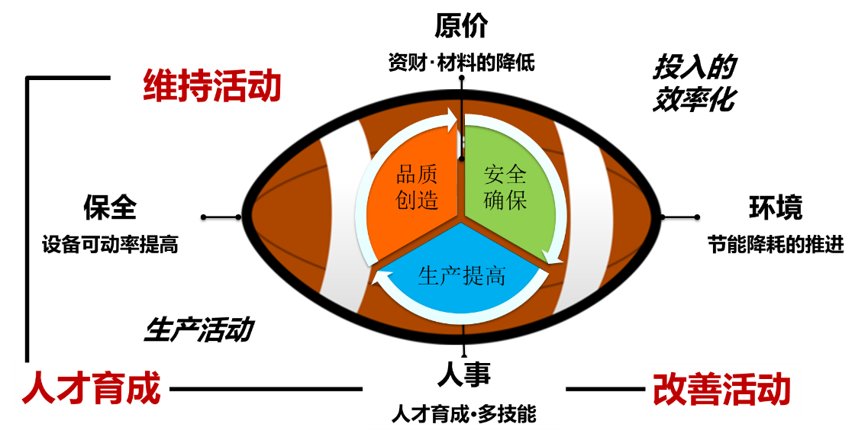
项目对象
生产总监、生产经理、车间主任、生产科长、生产系长、生产线长、质量主管、工程主管、仓库主管、设备主管等管理干部储备人，以及感兴趣的班组长、工段长、领班、生产助理、品管员等。特别提醒：管理干部运营力提升的推动绝不是一两个人的事，也不是靠任何一个部门就能解决的问题，5-8管理团队共同参与效果最佳。
项目安排
时间 | 第1天 | 第2天 | 第3天
上午 | 赋能角色透析化认知&高效率早会  输出：《成功与失败的现场管理者》《早会运营流程》 | 卓越现场品质改善&变化点管理  输出：《变化点管理分析表》 | 经验萃取与多技能训练  输出：《OPL单点课表》、《工作分解表》《多技能训练管理表》
下午 | 价值化评价要项明确&价值化任务执掌分解  输出：《任务执掌分解表》 | 计划与控制&成本化损耗递减管理  输出：《生产进度实绩管理表》、《原价递减管理表》 | 干部一日工作标准化&裂变成果发布  输出：《一日主管标准化作业》《日、周、月、季、年管理表》
晚上 | 丰田STOP6&现场安全危险预知  输出：《六大伤害训练表》、《六大伤害现场管理看板》 | 环境改善与设备保全  输出：《5S生活化对应管理表》、《设备自主维护点检表》
项目内容
第一单元 赋能角色透析化认知
是谁决定了企业的绩效？为什么？
卓越企业的成功法宝—赢在“基层”
讨论：企业对班组的期望是什么?
精益管理干部角色
优秀领导者三要求
视频案例：演讲家的嘴
优秀领导者四种比喻
团队领导者的工作原则
案例：一副麻将读懂优秀领导者必备的态度
画像：上司眼中理想的下属/同级眼中理想搭档/下属眼中理想的上司
输出：《成功与失败的现场管理者》
第二单元 高效率早会运营
早会的内容
案例：某500强早会的组织
早会的有效利用-员工素养形成
早会的有效利用-员工习惯养成
早会的有效利用-创造工作的紧张感
弃“恶”扬“善” ，进行全员教育
案例：高效率早会流程案例
输出：《早会运营流程》
第三单元 价值化任务执掌分解
第1节 确定评价项目
评价项目因果关系
评价项目定义表案例
第2节 明确管理要项
日常管理要项举例
重要度评分表
管理项目设定输出
XX部门任务职责展开表
厂(部)级以上任务展开表
第3节 执掌分解
部门任务职掌机能展开表
日常要项管理表案例
部门任务执掌展开表
重要度评分表
演练：任务执掌展开练习
输出：《任务执掌分解表》
第四单元 丰田STOP6&现场安全危险预知
STOP6送上司一双“善于发现”的眼睛
STOP6：重点灾害6项目
被机械夹到，卷进等的灾害/与重物接触的灾害/与车辆接触等的灾害……
管理者的观察要点（作业）
进入现场识别要点
识别重大危险发生的场所及作业
STOP6 看板管理
六大伤害的预防ABCDEF总结
什么事故类型/身边的危害有哪些/历史伤害有多少
企业为我们提供了一道道保命……
输出：《六大伤害训练表》、《六大伤害现场管理看板》

第五单元 卓越现场品质改善&变化点管理
第1节 认知客户
您的客户在哪里？
你所在的部门的职责是什么？
你的顾客对你的工作满意吗？
满足市场需要的经营法的重要性
如何做到CS NO.1
第2节 班组品质改善工具
关键工序与特殊工序
质量控制点设置原则
设立质量控制点的步骤
点、线、面相结合现场质量控制
案例：品质巡检及记录确认
案例：品质巡检路线图
案例：某企业的巡回检查说明
确保不良不流到顾客|最大限度地降低损失
抽样检查方法
案例：冲压生产首检、巡检报告
案例：某企业看的见的管理
案例：某企业质量管理看板
案例：某企业刀头外观样板
案例：某企业不良项目管理图
案例：某铸件工序质量控制卡
案例：企业品质不良实例总结
变化点管理
输出：《变化点管理分析表》
第六单元 计划与控制&成本化损耗递减管理
第1节 班组生产计划的内容？
案例：班组日日生产计划表
案例：班组生产效率管理表
负荷、生产能力分析调整
班组生产统计的实施
班组在制品统计？
案例：在制品统计表
案例：班组生产进度实绩管理表
案例：生产量推移图
案例：班组生产日报
企业效率提升案例
第2节 成本化损耗递减
原价改善硬件考量着眼点/原价改善柔性改善着眼点
制造方法改善的着眼点
原价低减点检表
减少高成本的物料/减少工厂公用费用/工具设备与工厂设计/物料管理……
原价改善注意点
原价改善尽早开展
收益与投入之间的关系
人才育成
原价意识的提高/原价管理基础知识的熟练掌握及灵活运用
原价提案
输出：《生产进度实绩管理表》、《原价递减管理表》

第七单元 环境改善与设备保全
第1节 环境改善
1.班前会制度的推进
2.5STPM征文活动的推进
3.改善示范点制度的推进
4.办公室素养的推进
5.提案（发表）制度的推进
6.现场诊断制度的推进
6S在仓储管理上的应用
第2节 设备保全
简图总结临时基准构建点检
点检1成九定（十全十美）基准
某500强企业案例
点检路径图案例
你会做这张表格了吗？
输出：《5S生活化对应管理表》、《设备自主维护点检表》
第八单元 经验萃取与人员教导管理
第1节 经验萃取
一起自问，培训的哀声之下我们怎么办？
OPL单点课祝你化腐朽为神奇？
500强单点课案例
编制OPL的三要素点
小组练习
清晰单点课不为人知的内容
企业单点课内容分类
第2节 人员教导
不完全的教导方法示范
学习与记忆关系
工作指导四阶段法应用回顾
情景练习深入
填写《工作分解表》应注意的事项
案例：炒空心菜
“步骤与要点”的关键词与字
输出：《OPL单点课表》、《工作分解表》《多技能训练管理表》

第九单元 高效团队长一日管理
什么是管理者标准作业LSW
管理者标准作业的目的是什么？
主管标准作业的内容
主管标准化工作任务卡的考虑思路
某外资企业应用案例
现场一日工作全貌
案例1：某企业管理干部一天工作表
案例2：某企业管理干部一天工作表
案例3：某美资主管工作内容
案例4：生产日清管理工作标准
输出：《一日主管标准化作业》《日、周、月、季、年管理表》

项目师资

★五百强制造业生产系统实战型管理专家★
铸就接地气儿 训练课程体系 落地落地落地
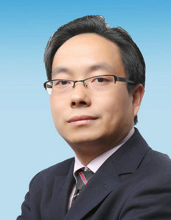
柳草

【讲师简介】
- 美国博能特精益讲师
- 前程无忧合作讲师
- SGS通用标准合作讲师
- 日产训MTP认证培训讲师
- 高级企业培训培师（人社部）
- 精益生产实战型专家/高级讲师
- 福建省企培师协会 副会长
- 福建省机械工业联合会 培训顾问
- 中国创新研究所 工厂创新赋能首席专家
- 北京大学总裁班EMBA常年训练讲师
- 清华大学国家CIMS培训中心高级研修班主讲老师
- 南京理工大学轨道交通协同中心 高级顾问

【老师优势】
- 国内知名管理培训专家柳草，世界500强企业从技术到管理出身与近百家企业辅导于一体的管理实战专家。柳老师先后从事过设备管理、生产管理、与跨部门的成本管理，可以每天既要关注设备的问题、材料的问题之外就是最难“缠”的人事问题，面对错综复杂的人事管理，柳老师借助于日本企业的细节考量与欧美企业的系统思考，战胜了职场中的一个有一个难题，并且取得了不菲的业绩。
- 柳草老师长期以来一直在企业摸爬滚打，可谓是经历多多，其信奉的做事方法是实用有效、落地创新。柳老师认为管理不在于知，而在于行！这个[行]就是结合实际的应用。可以说没有任何一剂良药可适用于每一种管理情况，但是任何一种[管理情景]通常有很多解决的方法，所以这些方法不在于谁对、谁错、谁是、谁非，而是在于那种情景、那种思路更为有效、合适、较能撬动利润。企业管理干部管理存在有太多太多的管理问题，。
- 立足于企业内部续航能力的开发，柳草老师系统式的研发了TIG（Teaching in Gemba）培训模式,使得企业在项目推进过程中，为企业培养了一大批接地气的骨干员工，从意识入手、从工具落地，保证了项目的延续。
- 柳草老师认为“不能解决企业实际问题的培训就是耍流氓”，为此柳草老师在培训咨询中采用国际职业训练协会训练方法，结合企业实际情况，以实战案例开眼，从意识入手开刃，以解决实际问题见长，课程深入浅出，生动活泼，深受学员欢迎与企业好评。
【授课特点】
——[实用有效]——
培训管理经理丰富的专家主讲，项目推行经验丰富，阐述管理问题清晰，借助学员实际案例进行针对性性的剖析、演练，实现学员带着问题来带着答案走！
——[轻松幽默]——
将专业系统的理论知识与企业实践相结合，讲解深入浅出，演绎通俗易懂，真正做到一听就懂、一练就会!
——[气氛活跃]——
将管理知识生活化，并辅助大量案例引起学员共鸣，有利于学员参与其中，并确保学员主动与持久的学习力。
——[学以致用]——
用互动、体验、讲评等授课方式，让学员在练中学，学中练，达到学以致用，用企业实践经验，并将带方法和工具解决企业的实际问题。
借用专家的话“不能解决企业实际问题的培训都是耍流氓！”，做到务实有效！
【学员评价】
既有欧美企业的人性化，又有日韩企业的精细化，亦兼顾了民营企业的指标化！
——学员代表 张斌
柳草老师的课是我听过的同类课程最贵的课，但却是我听过的最有价值的课！
——企业代表 胡前进
跟柳草老师做项目，减肥成功了，失眠小消失了，三高正常了！
——某企业总经理在项目结题报告会所述
【代表客户】
制 药：福州大北农生物科技，深圳华润九新药业、沈阳华润三九制药、深圳致君制药、河源美丽康、上海百特医疗、苏州百特医疗、广州百特医疗、苏州泰连医疗
冶金有色：漯河世林冶金机械、无锡舜特钢铁、华泽铝业检修厂、华泽铝业炭素厂、华泽铝业电解一厂、华泽铝业电解二厂、华泽铝业动力厂、华泽铝业铸造厂、华泽铝业质检中心、弓长岭露天铁矿厂、弓长岭井下铁矿、弓长岭动力厂、鞍钢矿业工业大孤山、鞍钢矿业齐大山选矿厂、鞍钢矿业鞍千矿、鞍钢矿业东鞍山、鞍钢矿业东烧厂、鞍钢矿业公司矿业学校、陕煤柠条塔矿业公司、罗布泊钾盐硫酸钾厂、罗布泊钾盐动力厂、罗布泊钾盐原料厂、罗布泊钾盐编织袋厂、莱芜钢铁
机 械：日本松下电器、美国博能特、韩国乐星机械、杭州德帕姆泵业、杭州诠世传动、杭州富尔顿热能设备有限公司、常州莱克斯诺减速机、NSK
白 酒：苏酒集团（洋河基地）、苏酒集团（泗阳基地）、苏酒集团（双沟基地）、贵州茅台酒业、山东景致酒业
食 品：中储粮东莞基地、蒙牛、乐百氏、四川徽记食品、农夫山泉、重庆天友乳业、柳州安琪酵母
光 电：苏州协鑫光伏科技、浙江晶科能源、扬州荣德新能源、江西赛维、福州科立视、南通华烨光伏、无锡理波光电、京东方、聚灿光电、长信科技、东旭光电
烟 草：贵定卷烟厂、龙岩卷烟厂、柳州卷烟厂、南宁卷烟厂、合肥卷烟厂
许昌烟草机械、漯河卷烟厂、红河卷烟厂、昆明卷烟、贵定卷烟厂、贵阳卷烟厂
玻璃行业：南玻吴江公司
半 导 体：森萨塔科技宝应有限公司、惠州德赛西威（原西门子）、生益科技
汽 车：一汽大众、天合富奥汽车安全系统（成都）、六和机械、奇瑞汽车、桐林铸造、新晨动力、中车、日产、本田、大众、天河富奥、大友、马鲁雅斯、江森汽车、柳州五菱、吉利汽车、菲亚特意大利、科世达上海、佛吉亚德国、金杯汽车、长安汽车、重庆韩泰轮胎、重庆菲特尔莫吉摩擦材料、长春合心机械制造、上海优瑞玛特合心机械、上海威科特汽车热交换器、上海蓝科电气、上海德梅柯汽车装配、常州莱克斯诺减速机、恩斯克（NSK）中国
电子电器：格力电器、上海艾欧史密斯水处理、上海艾欧史密斯热水器、蓝微电子（苹果电池生产企业）、德豪润达、东方电气、常州诺德电子、华星光电、TCL、创维、日立电梯、宏发电气、许继电气、富强电路板、
石油化工：中海油32-6、中石油伊拉克鲁迈拉、中石油哈法亚项目、中石油哈里伯顿项目、中石油阿尔比尔项目、中石油绿洲项目、中化国际、东莞九丰、东塑集团、佳化化学
电 力：红沿河核电、大亚湾核电站、中核北方、仙游水电、福建和盛高科技
其 他：神华铁路、南京地铁、成都地铁、南昌印钞有限公司、成飞工业、沈飞、中策橡胶、德国玫瑰塑胶、法国马培德文具、福建盈浩

联系方式：中企联企业培训网
咨询电话：010-62885261 传真：010-62885218
联 系 人：潘宏利 13051501222
电子邮箱：phL568@163.com
网 址：www.zqLpx.com

